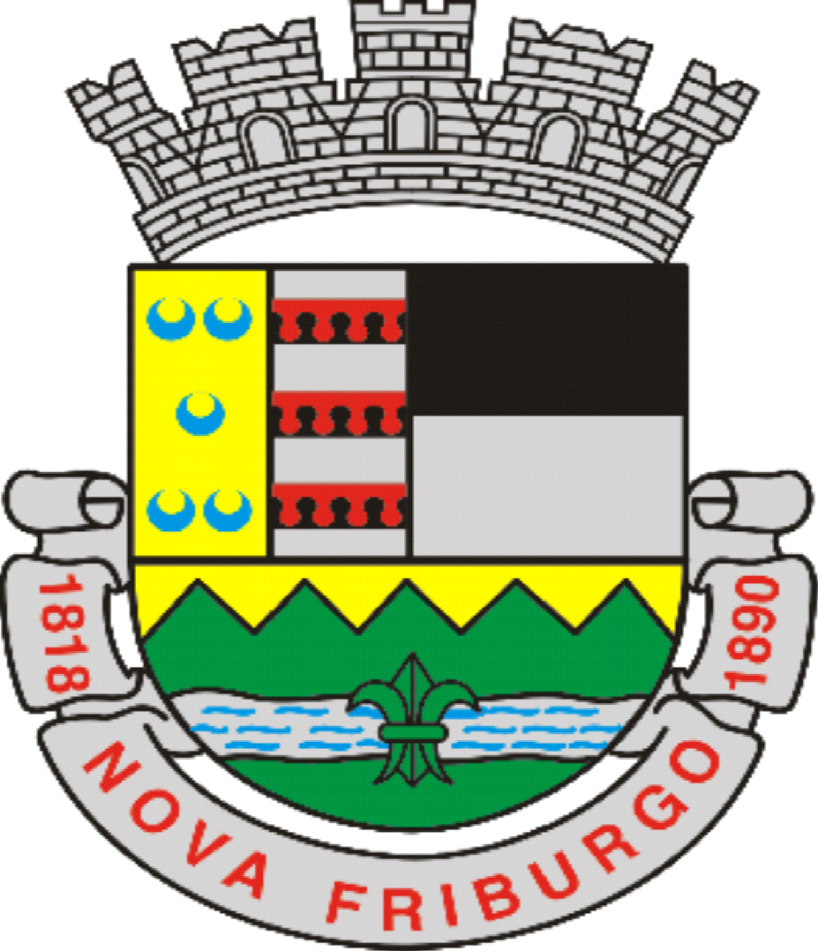

**Câmara Municipal de Nova Friburgo – RJ**

**Gabinete do Vereador Marcinho Alves**

**REQUERIMENTO DE AUDIÊNCIA PÚBLICA**

**Ao. Exmo. Sr. Vereador Presidente Wellington Moreira**

**Sr. Presidente,**

Requeiro, conforme norma regimental, **AUDIÊNCIA PÚBLICA**, a ser realizada no dia **11 de Julho, quarta-feira, às 18:00 horas,** para tratar de assuntos relacionados à Educação pública do Município de Nova Friburgo.

Certo da compreensão de todos, elevo os votos de estima e consideração, pedindo a aprovação dos nobres pares.

Nova Friburgo, 27 de Maio de 2022

Atenciosamente,

**Marcinho Alves**

Vereador